

北航学生信息管理系统
需求规格说明书



北京航空航天大学
2011-09
版本变更历史
版本 | 提交日期 | 主要编制人 | 审核人 | 版本说明
1.0 | 2015.11.29 | 陈逸伦 |  | 对系统进行需求概要说明
1.1 | 2015.12.17 | 陈逸伦 |  | 修改完善部分需求说明

目 录
1. 范围 1
1.1 标识 1
1.2 系统概述 1
1.2.1 软件特性与用途 1
1.2.2 软件历史 2
1.2.3 投资方 2
1.2.4 需求方 2
1.2.5 用户 2
1.2.6 支持机构 2
1.2.7 运行现场 2
1.3 文档概述 2
1.4 术语和缩略词 3
2. 引用文档 4
3. 功能需求 4
3.1 系统顶层用例图 4
3.2 系统用户说明 5
3.3 账号管理模型描述 5
3.3.1 账号注册用例的活动图 5
3.3.2 账号注销用例 6
3.4 学籍/档案管理用例模型 7
3.4.1 学籍/档案管理活动图 7
3.5 成绩管理模型 7
3.5.1 学生成绩查询 7
3.5.2 教师对学生成绩进行录入或者修改活动图 8
3.5.3 教师添加课程成绩 9
3.6 教务信息管理模型 10
3.6.1 管理人员修改项目活动图 10
4. 数据需求 11
5. 非功能需求 12
5.1 可靠性分析 12
5.2 可扩展性分析 13
5.3 安全性分析 13
6. 运行需求 14
6.1 硬件接口 14
6.2 软件接口 14
6.3 用户界面需求 14
6.3.1 软件登陆界面 14
6.3.2 软件界面 14
6.3.3 软件界面设计准则 15

范围

标识
适用软件:
标识号 | BUAASIMS_1.0
标题 | 北航学生信息管理系统
版本号 | 1.0
文档说明:
文档标识 | A2015-00-01-00
文档标题 | 系统需求规格说明书
版本号 | 1.1
发型号 | 1.1

系统概述

软件特性与用途
学生信息管理作为学校的一个重要的学生学籍管理的工具，其系统面向用户特点是面向用户较多，特殊时期访问量较大等问题，加上其管理方面较为繁琐复杂，学生信息时间跨度较大，造成了巨大的数据量。
学生信息管理系统的主要用途就是通过对学生的日常教学活动中提取相关信息，以反应学生的学习情况以及活动情况。具体用途包括
- 学生成绩管理: 包括提供学生的成绩查看，教师对学生成绩的查看或修改，管理人员进行汇总等。
- 学籍与档案管理: 包括提供学生的学籍查看与修改，管理人员的档案管理等。
- 教务信息管理: 日常的教务报表，包括学生的补考通知书，通知书，毕业通知处理等等。
详细的功能设计请参见功能需求部分。这就要求该软件能够高效地完成以上工作，数据能够实现共享同步，提高学校的管理水平和效率。

软件历史
本系统为项目开发小组第一版软件，暂无历史版本。

投资方
北航计算机学院，北航教务处

需求方
北京航空航天大学

用户
北航学生，教师以及教务工作管理人员

支持机构
北航教务处

运行现场
Windows7及以上平台的BUAASIMS_1.0软件

文档概述
本文档旨在详述北航学生管理系统BUAASIMS的功能需求和非功能需求，明确系统边界，让详细设计人员和软件设计人员可以明确该系统的功能需求和非功能需求，有利于后面的设计，也有利于跟客户的沟通及交流。
本文档主要内容包括：
      - 本文档的标识部分叙述了本系统和软件的完整标识。
      - 系统概述部分简述本文档适用的系统和软件的用途，描述系统和软件的一般特性；概述系统开发、运行和维护的历史；标识项目的投资方、需方、用户、开发方和支持机构；标识当前和计划的运行现场。
      - 文档和概述部分概述本文档的用途和内容，并描述与其使用有关的保密性或私密性要求。术语和缩略词部分给出本文档中所涉及的专业的业务和技术术语。并给出文档中所有的缩略词的全称。
      - 引用文档部分列出本文档引用的所有文档的编号、标题、修订版本和发行日期，标识不能通过正常的供货渠道获得的所有文档的来源。
      - 功能需求部分以用例图的形式给出系统功能需求的分解结构，并对用例模型中的参与者和用例进行详细的描述。
      - 数据需求部分该系统所涉及的数据实体。以ER图的方式给出基本的数据实体以及关系，再针对每个数据实体的数据项进行展开介绍。
      - 非功能需求部分给出系统的性能、可靠性、可扩展性、易用性、安全性等非功能需求。
      - 硬件接口部分描述与该系统实施相关的硬件环境的要求。
      - 软件接口部分描述与该系统实施相关的软件环境的要求。
      - 用户界面需求部分描述对该系统用户界面的基本要求。
本文档的预期读者是：设计人员 开发人员 项目管理人员 测试人员 用户，出于保密性和私密性的考虑，除了这些人以外的其他人都无权阅读该文档。

术语和缩略词
BUAASIMS(BUAA Student Information Management System): 泛指本软件系统“北航学生信息管理系统”。
管理员(管理人员): 泛指所有管理信息的用户，这些用户往往是教务管理相关的人员，具有修改学生学籍，学生信息，学生档案等权限。
成绩管理: 成绩管理包括成绩查询与成绩修改，学生账户只允许对成绩进行查询，而教师允许对成绩进行修改，但是这是统一在成绩管理用例当中。
学籍档案管理: 部分信息如档案信息，学生毕业信息等只允许管理员进行修改，而学籍信息可以有学生自行修改。
教务信息管理：教务信息管理包括对学生信息进行日常统计（由系统完成），然后由管理员做出评定，包括对学生下发补考通知等。

引用文档
  - 北航学生信息管理系统项目计划书(1.0) 2015-11-1
  - 《软件需求管理：统一方法》 Dean Leffingwell Don Widrig 著2002-3
  - 《软件工程》 Roger S. Pressman 著 机械工业出版社 2012

功能需求

系统顶层用例图
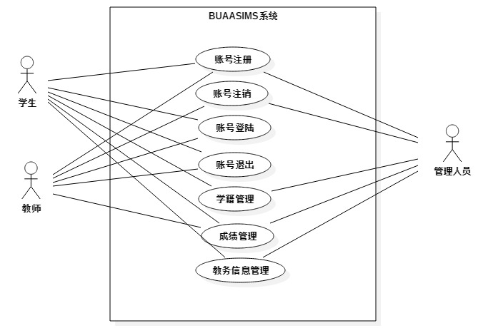
图 3-1. 系统用例图

系统用户说明
编号 | 参与者 | 参与者定义
1 | 学生 | 本系统中学生能注册校园学生账号及修改部分学籍信息
2 | 教师 | 本系统中教师能够提供校园教师账号并修改学生成绩信息
3 | 管理人员 | 本系统中管理人员能够对教务系统进行管理，处理汇总部分学籍信息，并对学生信息进行汇总通知等
表 3-1. 系统参与者定义表

账号管理模型描述

账号注册用例的活动图
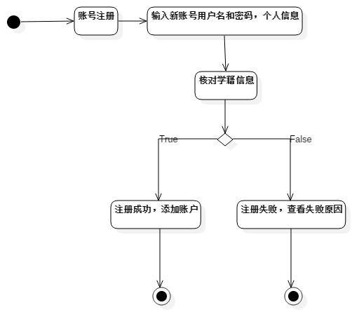
图 3-2. 账号注册活动图
前置条件：学生或教师打开软件界面
路径操作以及后置条件见活动图。

账号注销用例
前置条件：管理人员打开BUAASIMS软件
基本路径：
- 输入用户名密码，选择用户“管理员”
- 系统验证账户密码及用户类别
- 选择学生账户
- 注销账户
可选路径：若注销过程中用户选择取消，则系统恢复注销用户的数据。
后置条件：若验证账户信息错误以及操作中出现错误，显示错误信息，数据不做修改。若验证信息成功，并且注销成功，显示注销成功信息。

学籍/档案管理用例模型

学籍/档案管理活动图
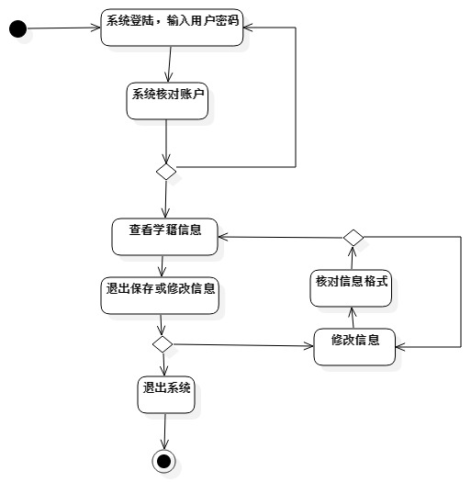
图 3-3. 学籍管理活动图
前置条件: 学生或管理人员打开BUAASIMS软件准备登陆
路径以及后置条件参见活动图。
注意这里对于学生与管理员所允许修改的内容是不同的，这由数据库权限保证。

成绩管理模型

学生成绩查询
前置条件: 学生打开BUAASIMS软件
基本路径：
- 学生账号登陆
- 验证账号信息
- 选择某一学期
- 查看该学生该学期的成绩表以及平均成绩等
- 学生退出账号
后置条件：若验证账号信息不成功，则显示错误信息；若学期选择到不存在成绩的学期，则显示学期选择错误；若退出账号成功，则显示成功退出账户。

教师对学生成绩进行录入或者修改活动图
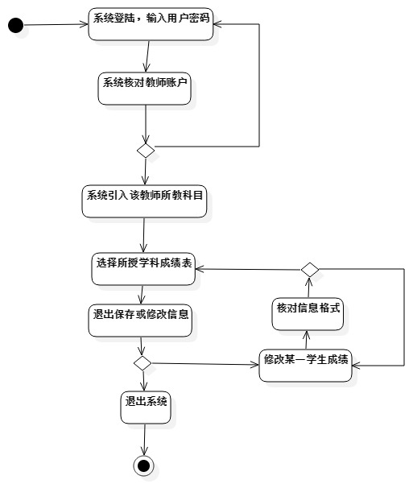
图 3-4. 教师对学生成绩管理活动图
前置条件: 教师打开BUAASIMS软件
路径以及后置条件参见活动图。

教师添加课程成绩
前置条件：教师打开BUAASIMS软件
基本路径：
- 教师输入账户密码登陆，选择“教师”。
- 系统核对教师账户信息
- 教师选择“添加课程”
- 教师选择“添加学生”，并加入相应的学生用于今后填写成绩
- 教师退出账户
后置条件：若验证账户错误，则显示教师账户或密码错误信息。若添加课程以及学生的过程中出错，则系统显示相应的课程或者学生出错。若修改成功，则系统显示相应的课程以及学生添加成功。若退出账户，则显示退出账户成功。

教务信息管理模型

管理人员修改项目活动图
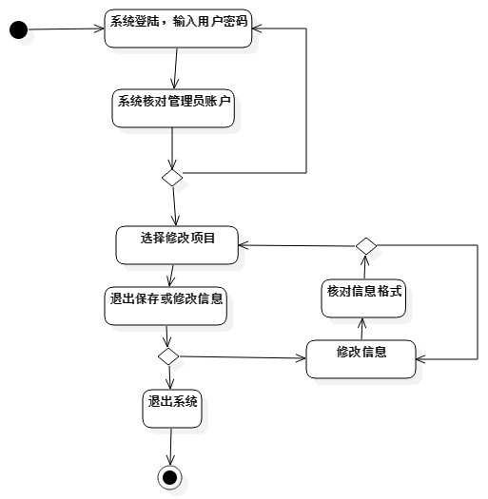
图 3-5. 管理人员修改项目信息
前置条件: 管理人员打开BUAASIMS软件
路径参见活动图。
后置条件：验证账户参见活动表，修改项目信息时如果出现错误，则系统显示相应的提示信息，并恢复原有内容。
说明：
由于项目过多，此处实际“项目”不在活动图中体现。项目包括
- 学生成绩信息表
- 教师信息表
- 学生学籍管理表
- 学生档案表
- 学生/教师账户信息

数据需求
数据需求主要是体现出数据库中各个实体属性之间的关系，通过E/R图表示，以下通过对给出基本的E/R图以及相应的具体数据说明。
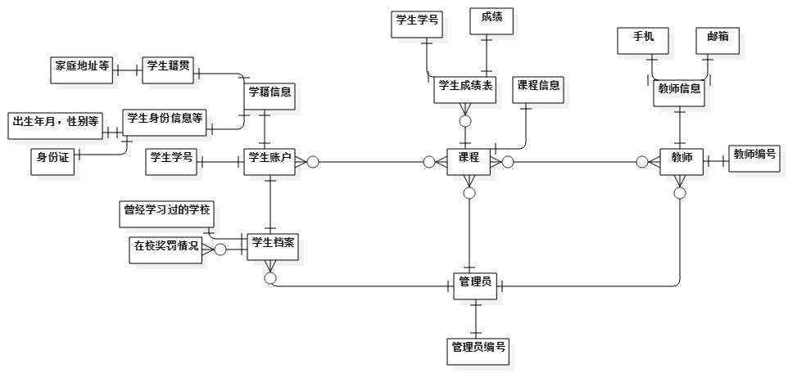
图 4-6. 数据库ER图

数据名 | 数据类型 | 说明
学生账户 | Student | 学生账户信息当中包括指向多个其它信息的指针，包括学生学号，学籍信息，学生档案，所学课程等等
学生档案 | File | 学生档案当中包括学生的在校表现情况，曾经学习过的学校信息等等
管理员账户 | Administrator | 管理员账户拥有较高权限，允许对学生档案，教师信息，课程信息做出修改，但是均需要对修改保存记录
教师信息 | Teacher | 包括教师的基本信息
课程信息 | Course | 课程是附属于学生以及教师之间的信息，依托于教师添加课程以及通过教师对学生进行课程成绩的评定，分别有指向成绩表与课程信息的指针
学籍信息 | SchoolRoll | 学籍管理，包括学生的籍贯，身份信息等等数据
学生身份信息 | PersonalID | 学生的身份信息包括学生ID，出生年月，性别等信息
学生出生日期 | Date | 记录学生出生日期
学生籍贯 | String | 记录家庭住址
学生身份ID | String | 保存学生的身份证号码
学生学号 | Int | 学生的在校唯一学号标识
学生在校奖罚情况 | String[] | 记录学生在校表现
学生曾经就学的学校 | School[] | 记录学生过去的学习经历及学校
成绩表 | Grade[] | 记录该课程的学生以及成绩信息
手机号 | String | 记录教师联系方式
邮箱 | String | 记录教师联系方式
管理员编号 | Int | 记录管理员编号
教师编号 | Int | 记录教师编号
图 4-7. ER图数据解释

非功能需求

可靠性分析
软件可靠性 (software reliability )是软件产品在规定的条件下和规定的时间区间完成规定功能的能力。本软件的可靠性由Microsoft SQL Server支持对数据查询的稳健性，而对于大访问量的数据查询，一方面通过对服务器集群的升级，另一方面是通过对软件开发时注意对使用稳健性设计，考虑到减少恶意软件，恶意行为对服务器数据进行破坏，每次查询时会进行本地保存，使得查询本地化，使得对服务器的访问次数减少，例如成绩查询只需一次查询即可保存到本地。这样就大大提高了实现规定功能的能力。
另外，软件支持对于数据能够进行备份，一旦出现数据丢失现象，则会利用备份文件恢复，使得软件能够迅速恢复执行。

可扩展性分析
本系统采用C#进行开发，能够获得微软最新的开发补丁支持，容易被网上大量开发者进行扩展升级。这是由于C#可以在Microsoft .NET平台上事半功倍的构建应用程序的扩展框架。C#包含了内置的特性，使任何组件可以轻松转化为XML网络服务，通过Internet被任何操作系统上运行的任何程序调用。
在C#中，每个对象都自动生成为一个COM对象。开发者不再需要显式的实现和其他COM接口．这些功能都是内置的．类似的，Ｃ#可以调用现有的COM对象，无论它是由什么语言编写的。
因此该软件具有很强的拓展性，可以用于其他管理软件的开发等。

安全性分析
本软件通过类的权限的精心设置，防止恶意行为或者恶意软件对软件的非法恶意破坏。允许用户对程序的显式操作，而使得网站式管理的SQL注入等问题得到解决，对于可能存在的非法操作，均有良好的应急措施。
SQL Server数据库的权限设置以及视图（View）使得普通用户无法对数据内容（例如学生对成绩）进行篡改，删除，极大避免了其他无关人员对服务器端数据造成的持久性破坏。

运行需求

硬件接口
设备 | 设备要求
计算机 | 电脑（与学校服务器相连）
网络设备 | 校园局域网，中间层服务器，数据库服务器
外围设备 | 连接局域网的网络设备包括网卡、网线、交换机等
硬件环境 | 内存512M以上
图 6-8. 硬件接口设备

软件接口
软件 | 软件接口
操作系统 | Windows7及以上
API接口 | 拥有基本的MS API库
图 6-9. 软件接口表

用户界面需求

软件登陆界面
包括用户名，密码输入，以及登陆类型（学生，教师，管理员）。

软件界面
- 对于学生，具有成绩查询视图，学籍查看以及修改视图
- 对于老师，具有所授的不同课程的学生成绩视图
- 对于管理员，具有成绩管理，学生档案管理，老师档案管理视图

软件界面设计准则
软件界面应简洁明了，将处理细节封装化，不过分占用系统资源。对于成绩列表或者学生信息列表应该尽可能并排，减少冗余的空白位置，否则容易给人带来空洞的直观感受。而对于特殊的科目，比如补考，不及格等信息需要高亮，让人尽可能直观找出重要的信息。

